Федеральное государственное автономное образовательное учреждение высшего образования

«МОСКОВСКИЙ ПОЛИТЕХНИЧЕСКИЙ УНИВЕРСИТЕТ»

Факультет: Институт издательского дела и журналистики  
Кафедра «Журналистика и массовые коммуникации»

Направление подготовки/ специальность: Периодические издания и мультимедийная журналистика

ОТЧЕТ

по проектной практике

Студент: Денисова Софья Алексеевна Группа: 231-023

Место прохождения практики: Московский Политех, кафедра проектной деятельности

Отчет принят с оценкой _______________Дата________________________

Руководитель практики: к.э.н., доцент Морозова О.И.

Москва 2025

ОГЛАВЛЕНИЕ

ВВЕДЕНИЕ

1. Общая информация о проекте:

* Название проекта
* Цели и задачи проекта

1. Описание задания по проектной практике
2. Описание достигнутых результатов по проектной практике

ЗАКЛЮЧЕНИЕ

СПИСОК ИСПОЛЬЗОВАННОЙ ЛИТЕРАТУРЫ

ПРИЛОЖЕНИЯ

ВВЕДЕНИЕ

Цель инициативного проекта CharCreator это создать визуальный редактор внешности для настольной ролевой игры Dungeons and Dragons (далее, DnD ), предварительно проанализировав рынок и целевую аудиторию (далее, ЦА) и её потребности. Помимо этого, необходимо обосновать актуальность проекта с помощью социологических исследований.

Для достижения поставленной цели необходимо выполнить следующие задачи:

1. Провести исследование проблемы и потребностей ЦА;
2. Инвертировать проблему в правильную и интересную идею;
3. Проанализировать современные тренды и другие продукты, ориентированные на решение поставленной проблемы;
4. Разработать этапы реализации проекта;
5. Разработать функционирующий сайт с визуальным редактором внешности персонажа;
6. Создать дизайн: страниц сайта, деталей внешности персонажа

Инструменты и методы, используемые при работе над проектом: методы социологических исследований и опросов, методы анализа и синтеза при работе с информацией.

ОБЩАЯ ИНФОРМАЦИЯ О ПРОЕКТЕ

*НАЗВАНИЕ ПРОЕКТА.*

Название проекта «CharCreator» - производное от двух английский слов (character – персонаж, герой; creator – создатель). По задумке название должно быть простым в произношении и запоминании как русской, так и английской аудитории, а также отражать суть проекта.

*ЦЕЛИ И ЗАДАЧИ.*

Главной целью проекта является создание функционирующего сайта со встроенным визуальным редактором внешности персонажа для DnD. Для выполнения данной цели необходимо не только четко выстроить цепочку задач, но и осознавать, что из себя представляет DnD. DnD – это ролевая настольная игра в жанре фэнтези, в которой есть игроки и мастер. Игроки под руководством мастера отправляются в выдуманное приключение, отыгрывая созданного ими персонажа. Для этого используются специальные листы персонажа, в которые записывается вся информация о нем, в том числе и его внешность. Таким образом, проект CharCreator это визуальный редактор внешности персонажа, изначально специализирующийся именно на игроках DnD. Для реализации данного проекта был поставлен ряд задач:

* Сбор и анализ информации:
* Опрос ЦА;
* Анализ трендов и конкурентов;
* Создание карты пути пользователя;
* Создание и распределение технического задания (далее, ТЗ):
* ТЗ для дизайнеров проекта;
* ТЗ для программистов;
* Работа над дизайном:
* Определение цветового решения;
* Создание логотипа;
* Создание макета сайта (как цифрового, так и бумажного);
* Создание дизайна персонажей;
* Работа над технической частью:
* Определение языка программирования, домена и т.п.;
* Разработка сайта и визуального редактора;
* Работа над социальными сетями:
* Создание группы ВКонтакте;
* Привлечение аудитории;
* Оформление постов, работа над их регулярным выходом и поиск нового контента.

*АКТУАЛЬНОСТЬ ПРОЕКТА.*

Актуальность проекта обусловлена ростом популярности настольной игры DnD (доказательства об этом представлены в разделе **список литературы**, номер 3,4). Рост популярности настольной игры приводит к притоку новых игроков, которые не привыкли к традиционной записи статистики своего игрового персонажа и поиску информации об игре в объемной Книге Игрока или Мастера, поэтому стремятся его оптимизировать: именно благодаря этому существуют сейчас такие сайты как «Long Story Short» и «dnd.su». Однако их функционал не подразумевает визуального редактора внешности персонажа. Существуют другие сайты, содержащие в себе подобный функционал, однако, по тем или иным причинам они недостаточно соответствуют требованиям игроков, что доказал проведенный анализ конкурентов и трендов. Именно поэтому создание визуального редактора внешности персонажа является актуальной проблемой

ОПИСАНИЕ ЗАДАНИЯ ПО ПРОЕКТНОЙ ПРАКТИКЕ

Целью проекта с самого начала работы над ним, и до сих пор является создание сайта со встроенным редактором внешности персонажа для настольной ролевой игры DnD. И для её достижения наша команда определила ряд задач, необходимых для максимально оптимального и успешного выполнения поставленной цели.

Для этого на начальных этапах наша команда собирала, систематизировала и анализировала разнообразную информацию. В этот этап входило:

* Определение актуальности и проблематики;
* Анализ целевой аудитории;
* Исследование рынка;
* Определение уникальности проекта;
* Проведение SWOT-анализа;
* Построение карты пути пользователя.

После проведения теоретической работы началась работа над практической частью проекта:

* Было определено цветовое решение, макет и логотип проекта;
* Был создан бумажный макет редактора;
* Поставлено техническое задание.

Это был список задач на первую половину работы в этом полугодии. После успешного прохождения первой аттестации был выставлен новый этап задач, ориентированный в основном на практическую деятельность нашей команды:

* Создание небольшого набора деталей для создания внешности персонажа;
* Создание группы Вконтакте;
* Начало разработки сайта;
* Создание пояснительной записки.

Помимо этого, для успешной разработки сайта для создания внешности персонажа игры DnD и его благополучного старта, планируется провести форум с потенциальной аудиторией, а также развивать социальные сети и наполнять их разнообразным контентом.

ОПИСАНИЕ ДОСТИГНУТЫХ РЕЗУЛЬТАТОВ ПО ПРОЕКТНОЙ ПРАКТИКЕ

Наш проект, имел черновую версию, отображающего работу самого редактора и главную страницу сайта.

В процессе работы с ноябрь по декабрь 2024 года команда внесла новые правки с систему редактора; была добавлена кнопка полного сброса внешности персонажа и отмену одной конкретной детали в каждой вкладке, а также некоторые разделы требовали более систематизированного подхода, поэтому были добавлены новые кнопки, разделяющие вкладку на несколько подразделов, чтобы пользователям было проще ориентироваться.

В процессе работы с января по март 2025 года, команда проекта переработала дизайн сайта и редактора, а также продвинулась в создании сайта, изменила формат моделей. Визуализация работы представлена в приложениях.

ЗАКЛЮЧЕНИЕ

В процессе работы над проектом перед командой стояло множество разнообразных задач: от сбора и анализа информации, до разработки алгоритмов сайта и редактора. К каждой задаче был осуществлен особый и тщательный подход для того, чтобы визуальный редактор CharCreator совмещал в себе только лучшие функции: от удобного интерфейса, до разнообразия рас и деталей внешности. В процессе долгой работы команда провела множество анализов, создала несколько дизайнов и написала несколько кодов. Однако на этом команда проекта CharCreator не планирует останавливается и будет продолжать развиваться.

Сейчас наш проект находится на том этапе, когда мы почти готовы запустить тестовый вариант нашего проекта: уже есть набор элементов внешности персонажа, которые возможно комбинировать друг с другом, а также функционирующая страница, на которой можно изменять внешность персонажа.

Именно поэтому в самых ближайших планах на будущее стоит форум с ЦА: наша команда хочет показать результаты нашей работы и получить обратную связь по ней.

Касаемо самой работы сайта, существует необходимость в том, чтобы "отполировать" эту страницу, довести её до идеала, а также продолжать расширять набор элементов внешности персонажа.

СПИСОК ЛИТЕРАТУРЫ

1. **«**Как создать сайт» Нейт Купер, Ким Джи

# Википедия «Dungeons and Dragons» (<https://ru.wikipedia.org/wiki/Dungeons_%26_Dragons> )

# Статья «How Many People Play D&D in 2024? (User & Growth Stats) »

(<https://fictionhorizon.com/how-many-people-play-dd/>)

1. Статья «How many people play DnD? — 2024 statistics»

(<https://dicecove.com/resources/statistics/> )

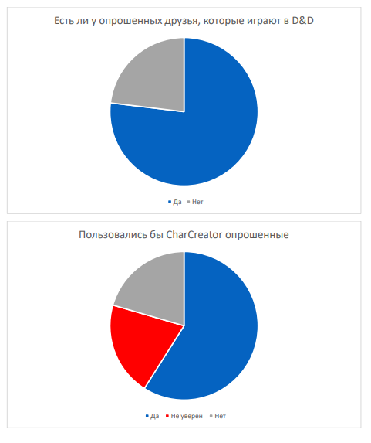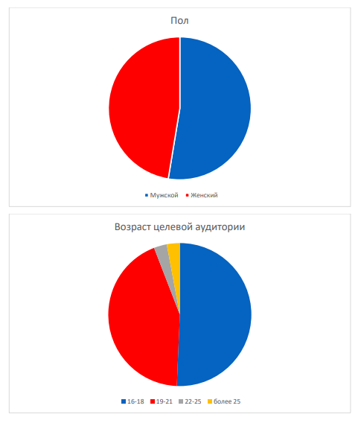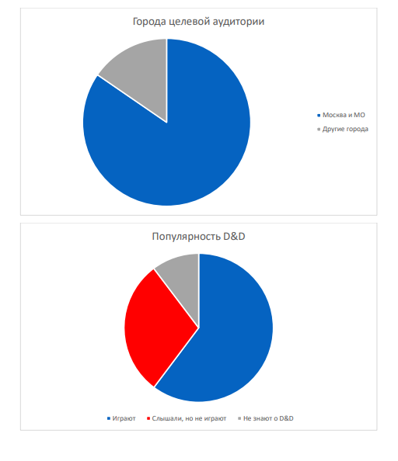ПРИЛОЖЕНИЯ

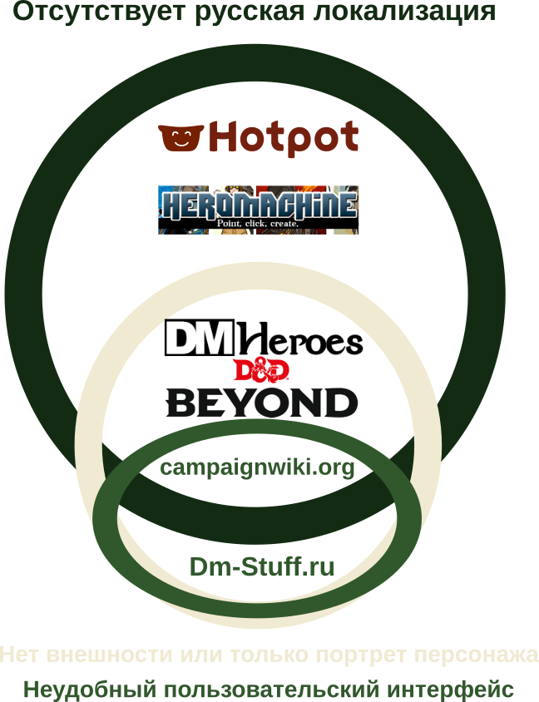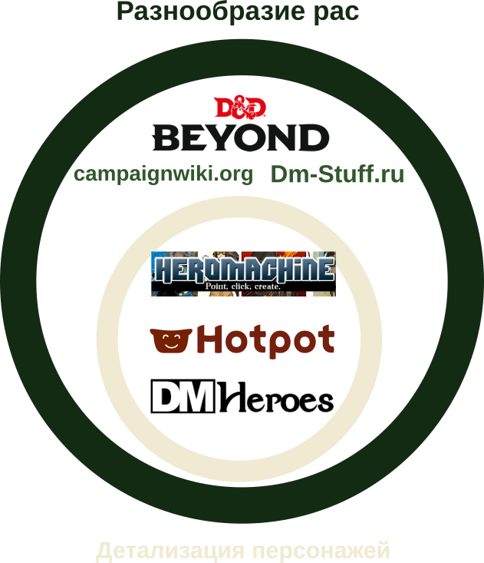

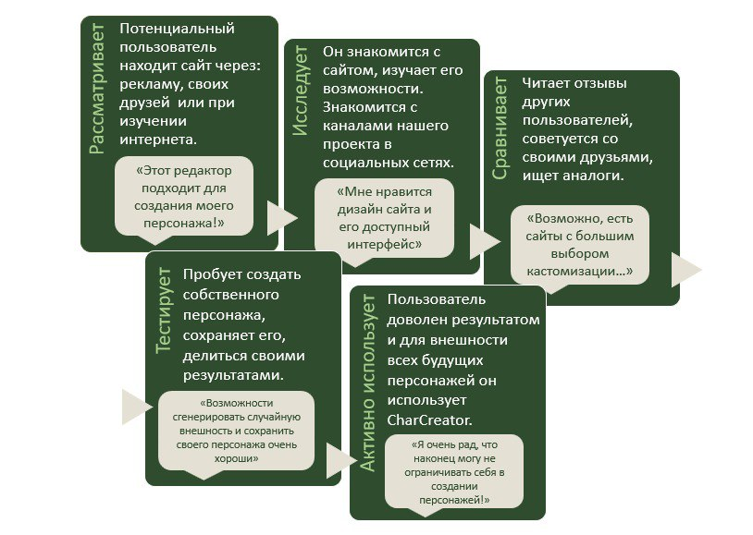

[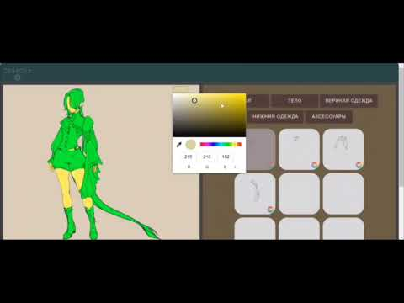](https://www.youtube.com/embed/TMVT3-eoPQQ?feature=oembed)

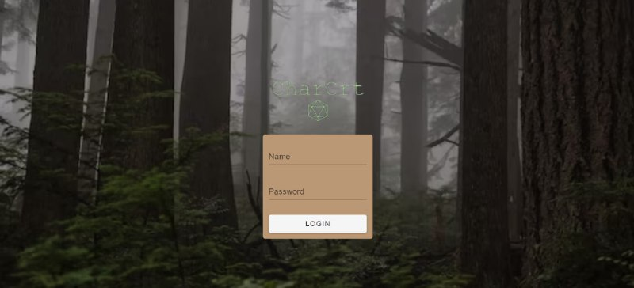

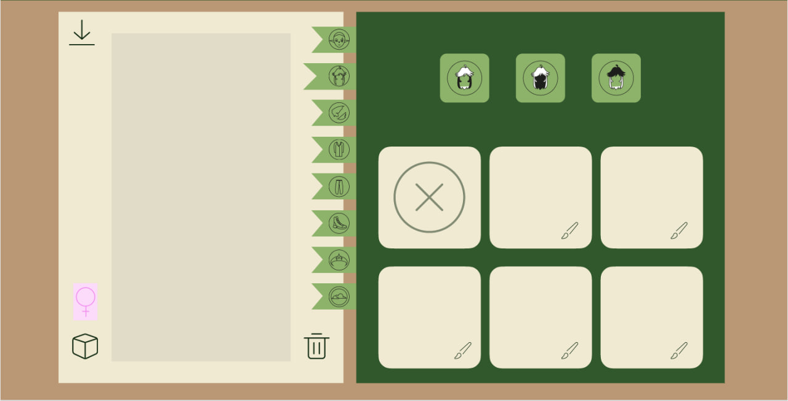*[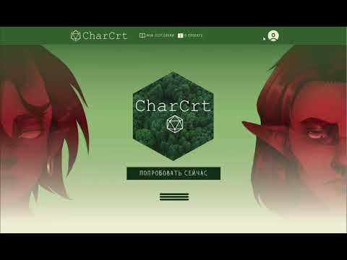](https://www.youtube.com/embed/XPz1Zzxtda4?feature=oembed)*

